Resahaugen SFO 21/22

Hei til deg og velkommen til Resahaugen SFO!

Om SFO:
Hos oss på Resahaugen legger vi stor vekt på barnas trivsel og trygghet, der lek og læring går hånd i hånd.
Vi kommer til å legge til rette for en aktiv og variert hverdag på SFO. Det vil være organiserte aktiviteter daglig, i tillegg til at vi vil tilrettelegge for barnas egenvalgte lek.
Fra høsten av er vi så heldige at vi får tilgang til den helt nye flerbrukshallen! Dette gir oss muligheten til å tilby et vidt spenn av aktiviteter som blant annet buldring, ballspill, lek, zipline, dans, e-sport og mye mer!

Vi vil lage aktivitetsplaner for hele året, og på skolens hjemmeside under SFO fanen vil dere fra høsten av finne disse. Aktivitetsplan for kommende uke vil i tillegg bli sendt ut på Transponder hver fredag.
Søknad om plass på SFO skjer på oppvekstportalen på Strand kommune sine nettsider.

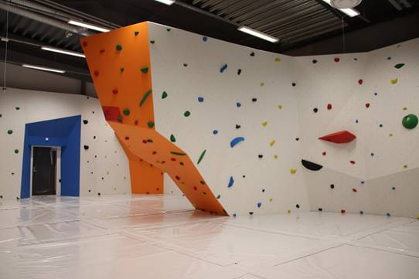
Første dag på SFO etter sommerferien blir 02. august. Vi er da klare for å ta imot de nye førsteklassingene. Den første tiden vil vi bruke å bli kjent med den enkelte elev og gi de muligheten til å bli kjent med hverandre, skolens område og oss ansatte på SFO. Vi gleder oss også til å bli bedre kjent med foreldre og foresatte.

Åpningstider:
Mandag 06.30 – 08.00 og 12.00 – 16.30
Tirsdag 06.30 – 08.00 og 14.00 – 16.30
Onsdag 06.30 – 08.00 og 14.00 – 16.30
Torsdag 06.30 – 16.30
Fredag 06.30 – 08.00 og 14.00 – 16.30

Transponder:
I den daglige kommunikasjon mellom SFO og hjem bruker vi appen Transponder. Her kan du gi beskjeder o.l.

Mat:
Det legges til rette for at barna kan spise medbrakt mat på morgen-SFO og lunsj etter fullført skoledag.

Samarbeid:
Godt samarbeid, og åpne kanaler for felles forståelse er viktig
Du vil få et skjema som fylles ut med div viktig informasjon. Blant annet i forhold til spesielle hensyn vi må ta i forbindelse med allergier, sykdom eller liknende.
Her kan vi også notere faste avtaler i forbindelse med f.eks. henting.
Henterutiner:
Vi må vite hvem som henter ditt barn. Alle endringer må bekreftes.
Ved henting må det være kontakt mellom dere og oss voksne. Vi skal krysse ut barna før de går hjem.
Dersom ditt barn ikke skal bruke SFO i oppsatt tid, må vi ha beskjed. Du kan sende oss en melding på Transponder.
Meldingen er mottatt når du har fått svar!
Disse rutinene har vi for å sikre trygghet, sikkerhet og forutsigbarhet for den enkelte elev og er en viktig del av våre grunnverdier.

Har du spørsmål, ta gjerne kontakt

Mvh
Marcus Berg Helgevold
SFO-leder
Mail: marcus.berg.helgevold@strand.kommune.no
Tlf leder: 51 74 26 72
Tlf base: 51 74 26 73

